นายชลสิทธิ์ จิตมาตย์ 66332110277-0 ECP4N

แบบฝึกหัด 1 ฟังก์ชันสรุปคะแนน
หลักฐานการส่ง: ลิงก์ Spreadsheet และลิงก์ Apps Script พร้อมภาพผลลัพธ์
https://docs.google.com/spreadsheets/d/1tJWmYsDjzF8VM1vGr59UY_SEj3Pyq1bHwu13WSbGXTo/edit?usp=sharing
ชื่อไฟล์: exam1.gs
https://script.google.com/u/0/home/projects/1SuL56wQv_gbn0xxkkq5DS1gf7FWrvp-XHThkfP03e8P23YRErCTemIXp/edit
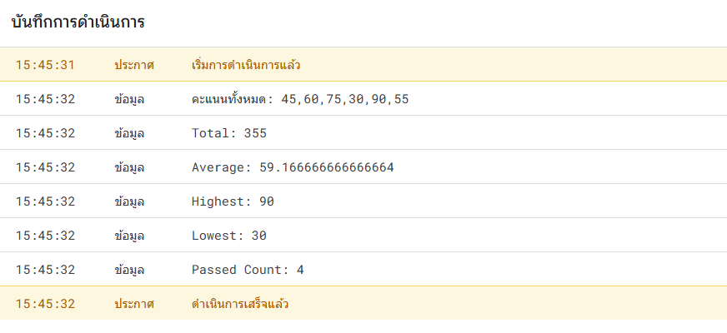

แบบฝึกหัด 2 ทะเบียนคะแนนอัตโนมัติ
หลักฐานการส่ง: ลิงก์ Spreadsheet และลิงก์ Apps Script พร้อมภาพผลลัพธ์
ชื่อชีต: exam_2
https://docs.google.com/spreadsheets/d/1tJWmYsDjzF8VM1vGr59UY_SEj3Pyq1bHwu13WSbGXTo/edit?usp=sharing
ชื่อไฟล์: exam2.gs
https://script.google.com/u/0/home/projects/1SuL56wQv_gbn0xxkkq5DS1gf7FWrvp-XHThkfP03e8P23YRErCTemIXp/edit
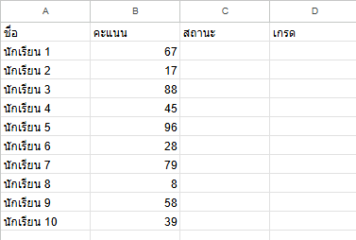

คำนวณคะแนนและเกรด
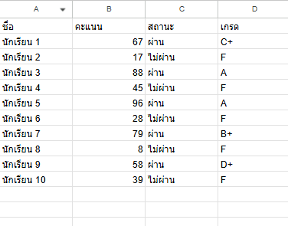

แสดงจำนวนผู้ผ่าน
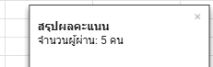

แบบฝึกหัด 3: ติดตามสถานะคำขอ
หลักฐานการส่ง: ภาพตารางก่อน/หลังแก้ไข พร้อมรายการ Trigger และคำอธิบาย
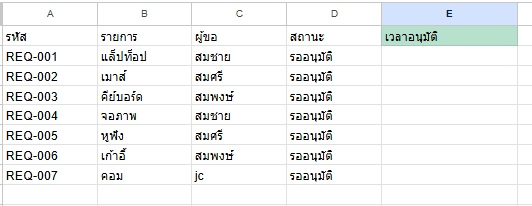
เมื่ออนุมัติ
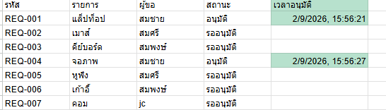

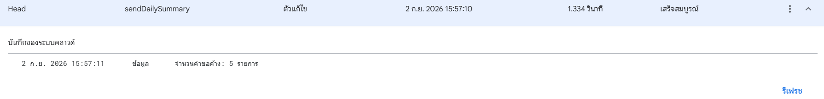

แบบฝึกหัด 4: ระบบตอบรับคำขอ
หลักฐานการส่ง: ตารางคำขอ, อีเมลทดสอบ, URL โฟลเดอร์ และคำอธิบายวิธีป้องกันข้อมูลซ้ำ
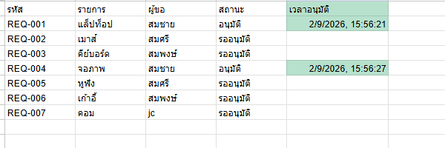

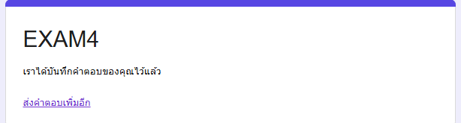
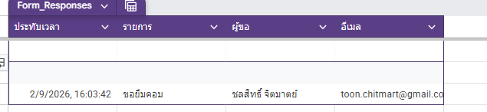

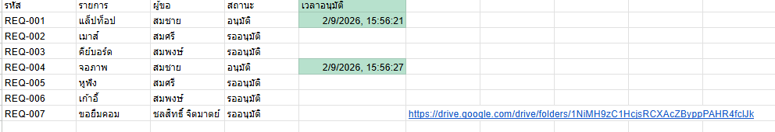

https://drive.google.com/drive/folders/1NiMH9zC1HcjsRCXAcZByppPAHR4fclJk

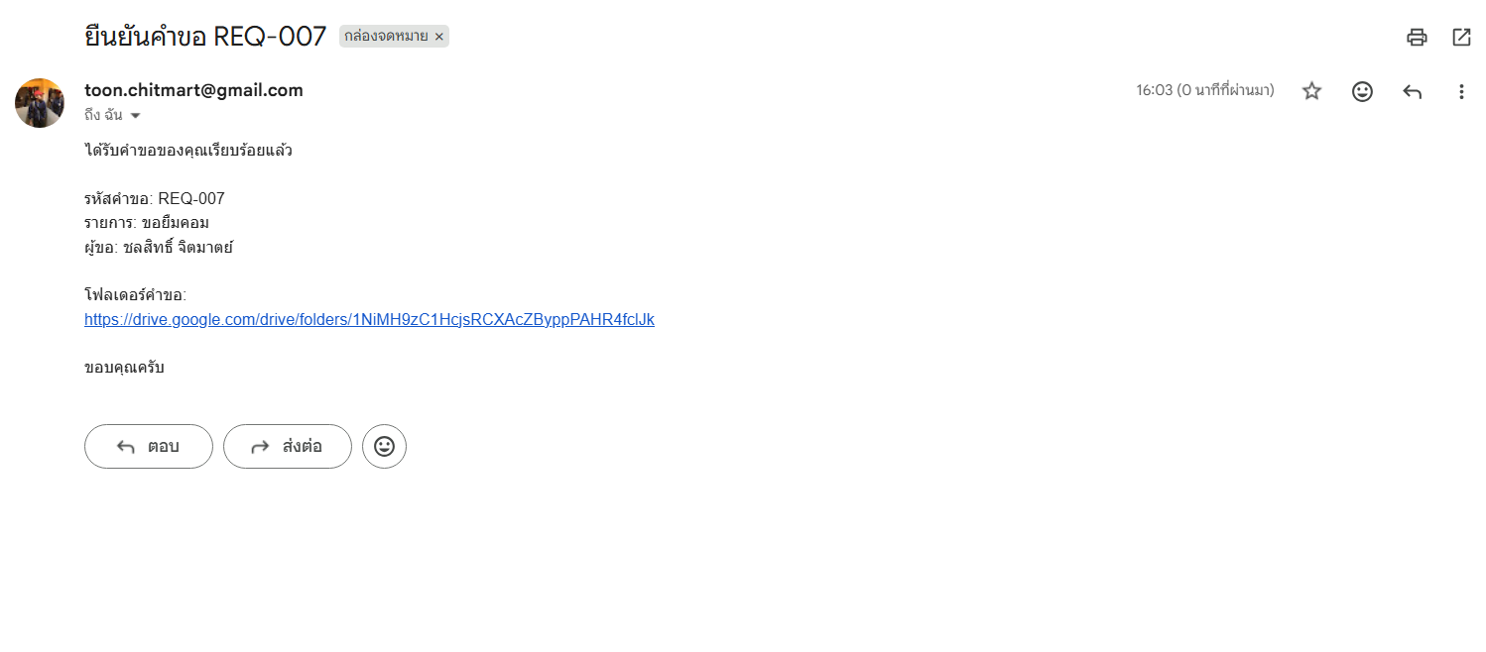

แบบฝึกหัด 5: Wep App รับคำขอ
หลักฐานการส่ง: URL ที่เข้าถึงตามสิทธิ์ที่กำหนด, ภาพหน้าจอ, และโค้ดตรวจสอบข้อมูล
https://script.google.com/macros/s/AKfycbxbbfsyQfbDjH1UzTfqQpCoehMuTqVzkaaiGXVsi0TYCnqYRgDB6GtF2k7m6bORrtS0/exec

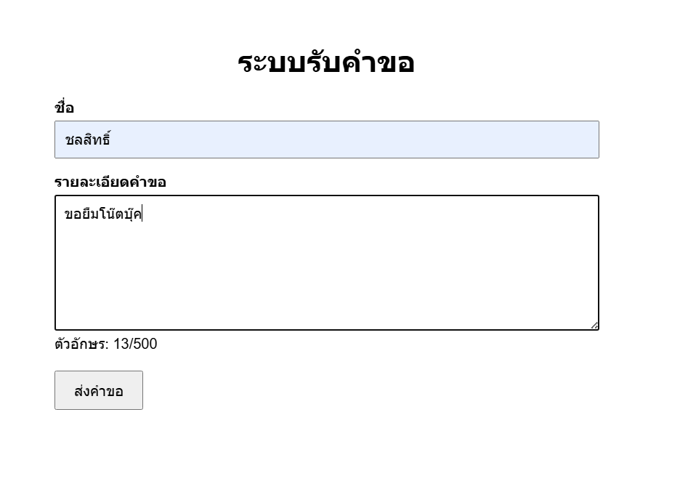
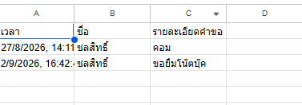

function submitRequest(name, detail) {

// ห้ามชื่อว่าง
if (!name || name.trim() === '') {
throw new Error('กรุณากรอกชื่อ');
}

// จำกัดรายละเอียดไม่เกิน 500 ตัวอักษร
if (detail && detail.length > 500) {
throw new Error('รายละเอียดต้องไม่เกิน 500 ตัวอักษร');
}

// อ่าน SHEET_ID จาก Script Properties
const sheetId = PropertiesService
.getScriptProperties()
.getProperty('SHEET_ID');

if (!sheetId) {
throw new Error('ยังไม่ได้ตั้งค่า SHEET_ID');
}

5A
https://script.google.com/macros/s/AKfycbw6L20whxQAANvt4hGCdp-RPG22dmEMBKkDrSR87pLJOf0S7fdnAbr3eWEGSWx3i7BQ/exec
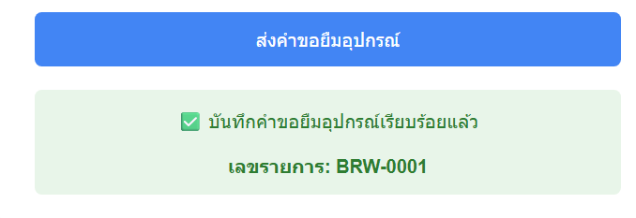

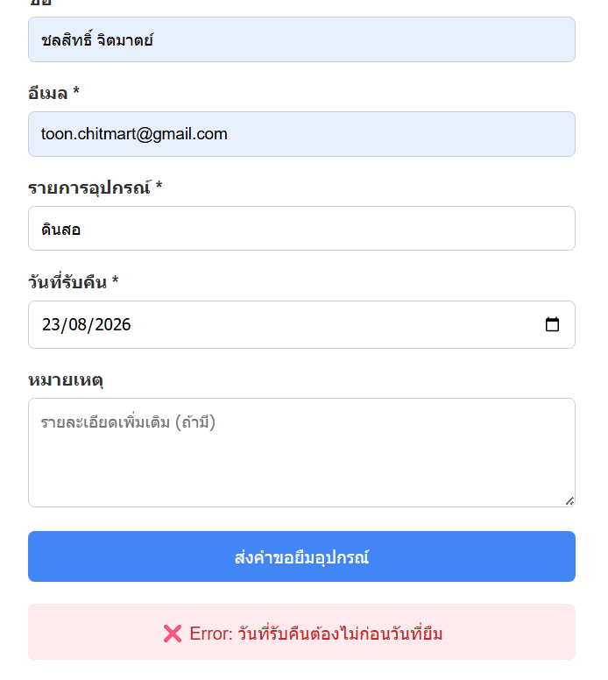

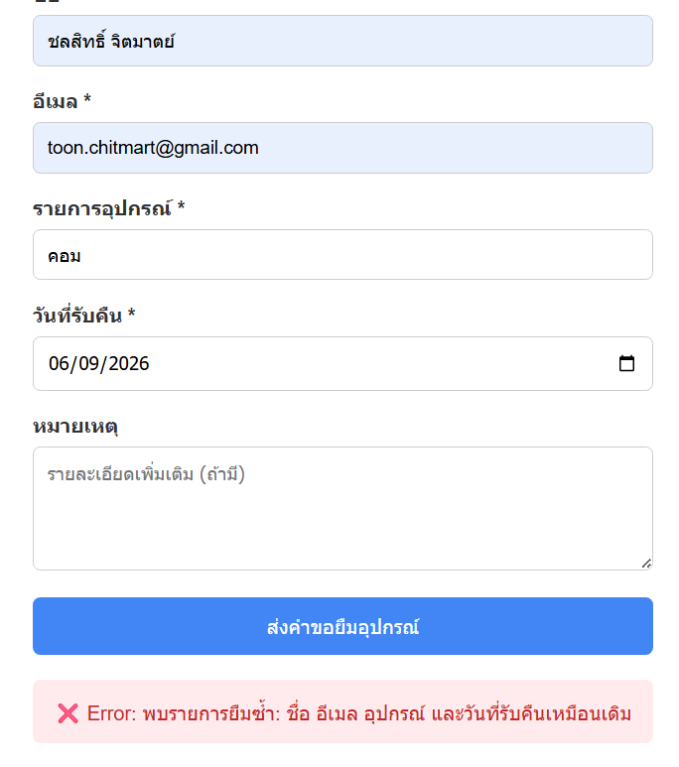
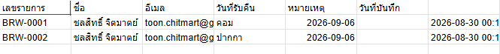
s

5B
https://script.google.com/macros/s/AKfycbx3IgP3w8ZefFGrzvlj3Hs5IEdhIxK7yRZorIsCyuH2qa3pKbYSb8kDWwrVSFz5PpTY/exec
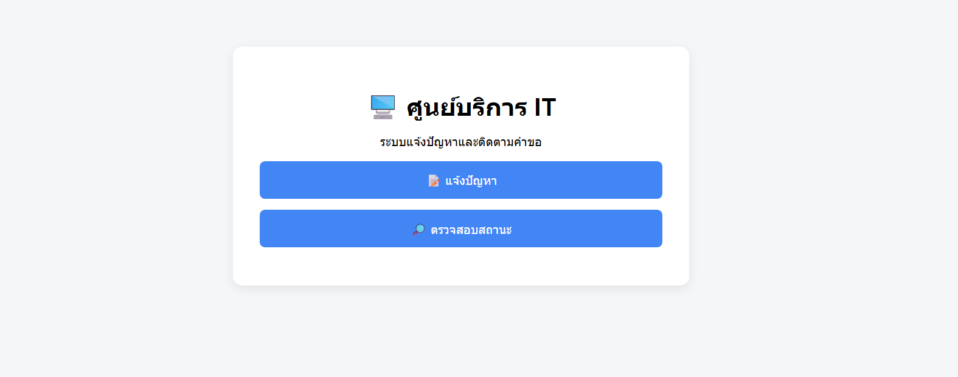
Submit
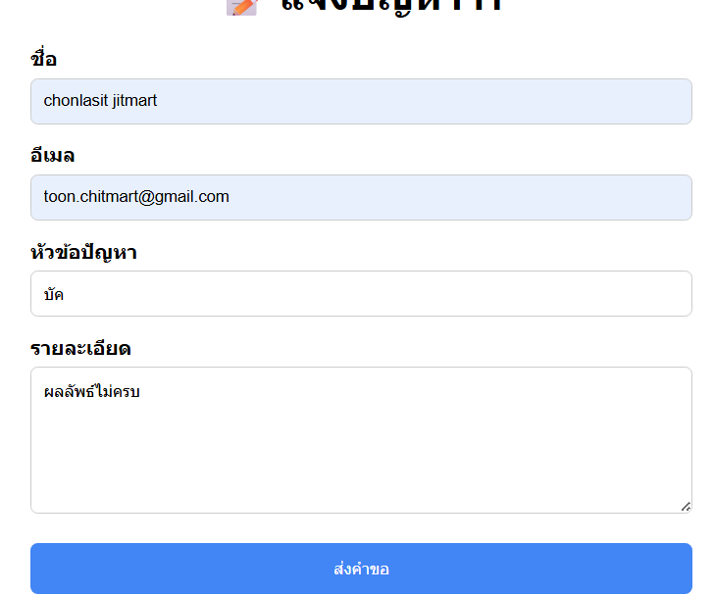
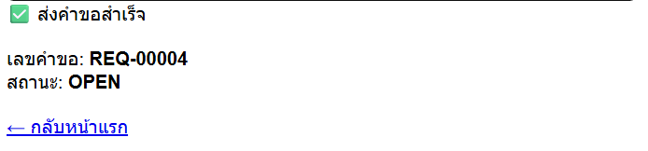

STATUS
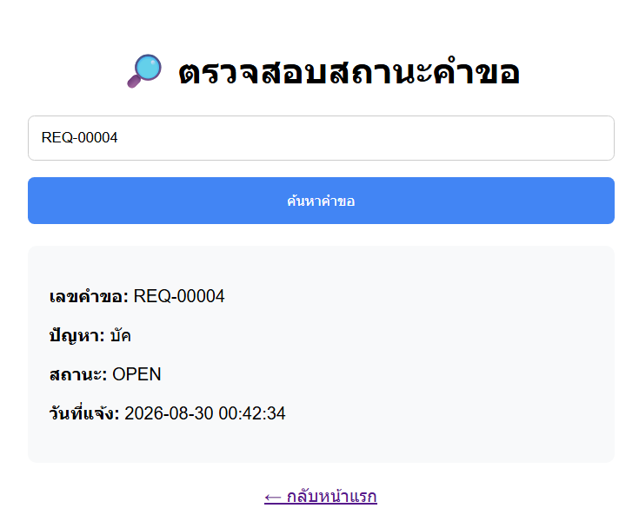

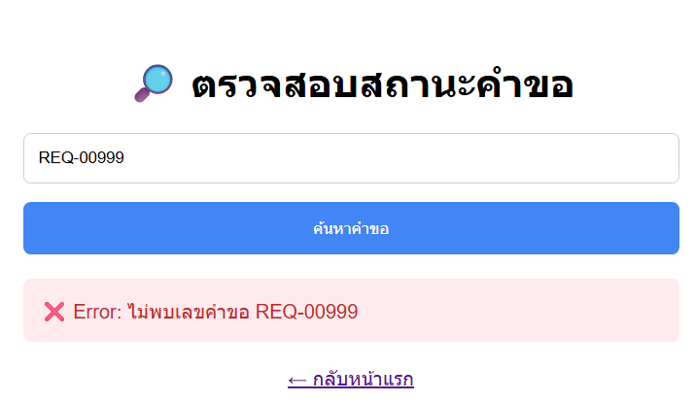
NotFound.html

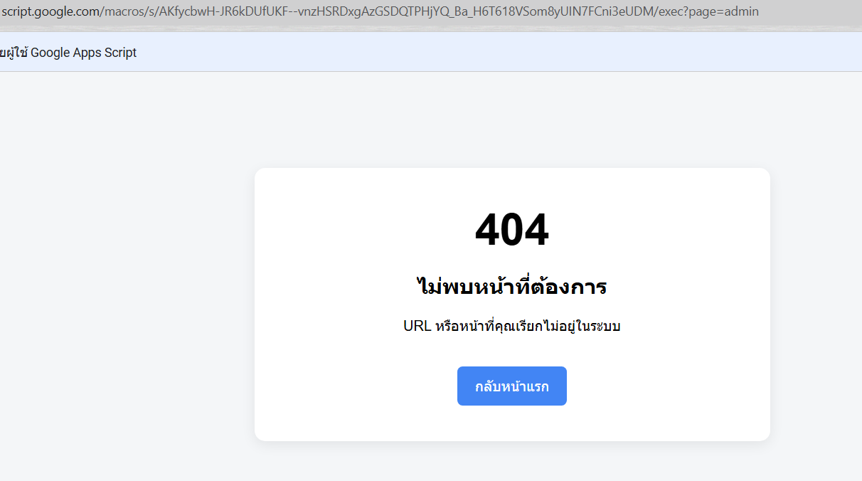

Validation

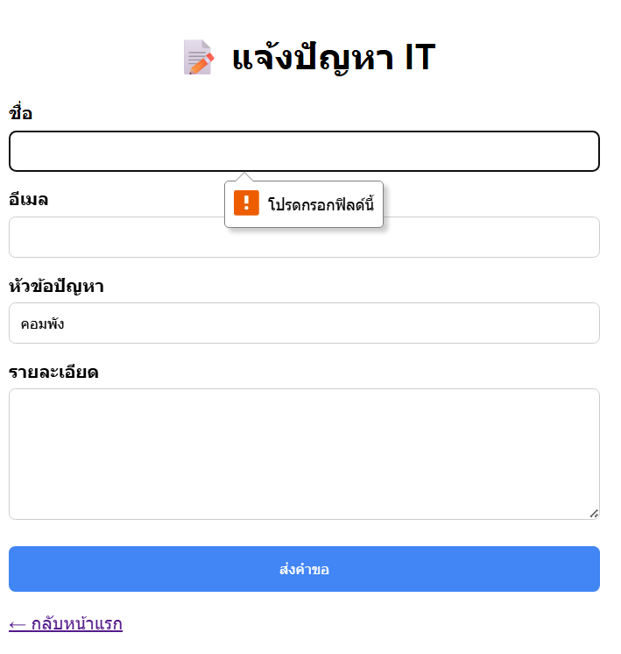

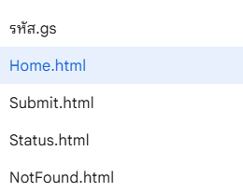

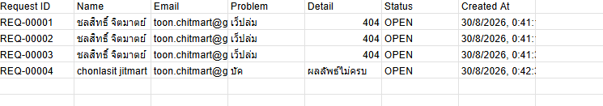
แบบฝึกหัด 6: Vibe Coding Mini Project
หลักฐานการส่ง: Problem brief, Prompt, โค้ด, Execution log/ภาพผล, และ test case

Problem brief
ระบบรับคำขอสำหรับศูนย์บริการ IT โดยผู้ใช้ส่งชื่อ อีเมล และรายละเอียดปัญหาผ่าน Google Form
ระบบบันทึกข้อมูลลง Google Sheets
เมื่อมีคำขอใหม่ ระบบสร้างรหัส REQ-xxxxx ให้อัตโนมัติ
ระบบสร้างโฟลเดอร์สำหรับคำขอใน Google Drive
ระบบบันทึกสถานะเริ่มต้นเป็น OPEN
ระบบส่ง Email แจ้งผู้ขอว่ารับคำขอแล้ว
ระบบต้องป้องกันการประมวลผลซ้ำ
ผู้พัฒนาต้องตรวจสอบสิทธิ์ การรั่วไหลของข้อมูล และ Error ก่อนใช้งานจริง

Prompt design
บทบาท: คุณเป็น Google Apps Script developer ที่เน้นความปลอดภัย

เป้าหมาย:
ออกแบบระบบรับคำขอและแจ้งสถานะด้วย Google Form + Google Sheets

ผู้ใช้:
ผู้ใช้ทั่วไปส่งคำขอผ่าน Google Form
ผู้ดูแลระบบตรวจสอบข้อมูลจาก Google Sheets

ข้อมูล:
ชีต Form_Responses มีคอลัมน์
ประทับเวลา, ชื่อ, อีเมล, รายละเอียดคำขอ, รหัส, สถานะ, Folder URL

พฤติกรรม:
Form Submit
→ Sheet
→ สร้างรหัส REQ-xxxxx
→ สร้าง Folder
→ Update row
→ ส่ง Email

ข้อจำกัด:
ใช้เฉพาะ Google Apps Script
ไม่ฝัง API key
ใช้ Installable Trigger
ป้องกันการประมวลผลซ้ำ
ใช้ LockService ป้องกัน race condition
ห้ามเปิดเผยข้อมูลที่ไม่จำเป็น

ผลลัพธ์:
เสนอ
1. File map
2. Data flow
3. Functions
4. Trigger
5. ความเสี่ยงด้านข้อมูลซ้ำและสิทธิ์

ยังไม่ต้องเขียนโค้ด

File map
Apps Script Project
│
├── Code.gs
│ ├── doGet()
│ ├── submitRequest()
│ ├── generateRequestId_()
│ ├── createRequestFolder_()
│ └── sendRequestEmail_()
│
├── Index.html
│ └── หน้าแบบฟอร์มรับคำขอ
│
├── Success.html
│ └── แสดง REQ-xxxxx หลังส่งสำเร็จ
│
└── README.md

https://script.google.com/macros/s/AKfycbxl6ea-N8Ll8zgwDPhp4Xkn5iAFLriBFyN3P43RFr3aME_8JQC_2ZxoLgvXBOhDgeIY/exec

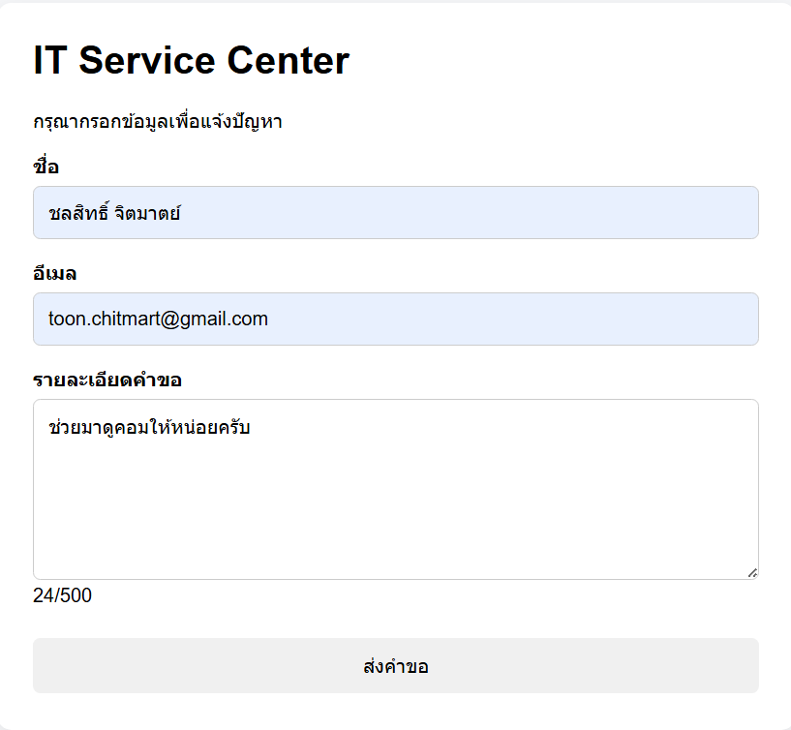

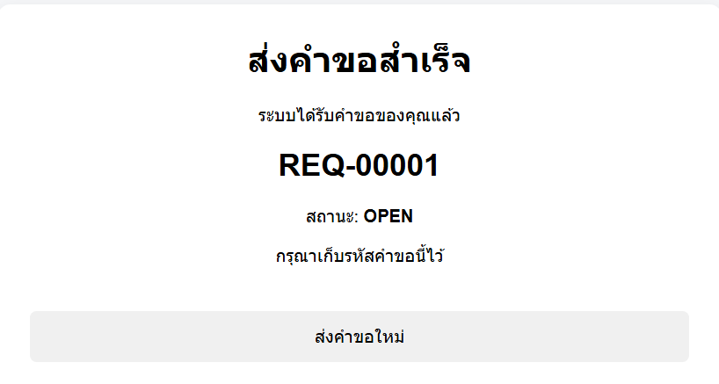

https://drive.google.com/drive/folders/1QQTfvBSPmOYlOKLi9AlyyFqPnrVrgMqM
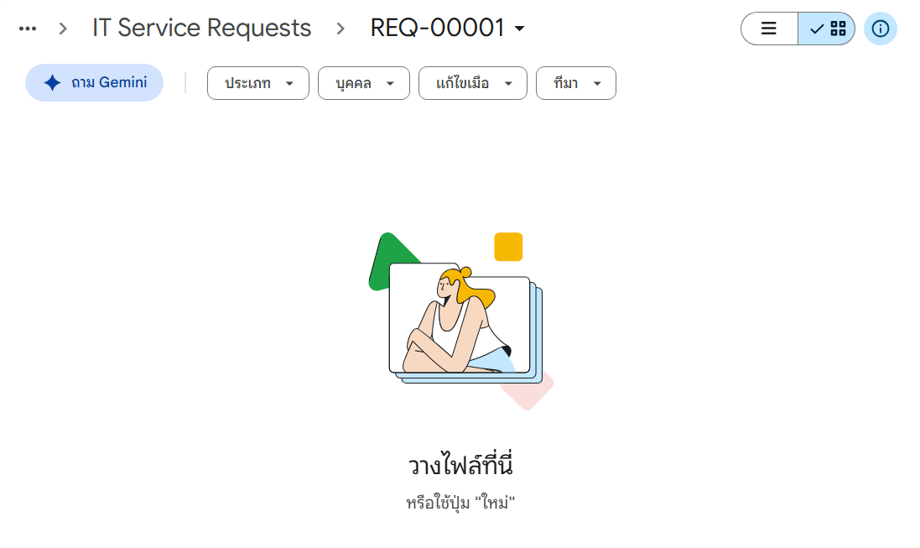

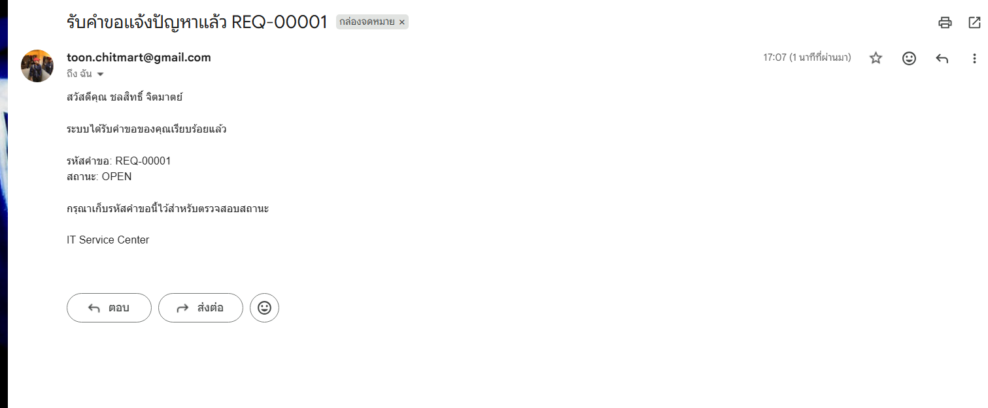

Test Case | กรณีทดสอบ | Input / Action | Expected Result
TC-01 | ส่งคำขอข้อมูลถูกต้อง | ชื่อ: สมชายEmail: somchai@gmail.comรายละเอียด: คอมพิวเตอร์เปิดไม่ติด | ส่งสำเร็จ ได้ REQ-xxxxx สถานะ OPEN ข้อมูลถูกบันทึกลง Sheet สร้าง Folder และส่ง Email 1 ฉบับ
TC-02 | ตรวจสอบข้อมูลไม่ถูกต้อง | ไม่กรอกชื่อ หรือกรอก Email เช่น somchai หรือรายละเอียดเกิน 500 ตัวอักษร | ระบบไม่สร้าง REQ, ไม่สร้าง Folder, ไม่ส่ง Email และแจ้งข้อความ Error ให้ผู้ใช้
TC-03 | ป้องกันการประมวลผลซ้ำ | กดปุ่ม ส่งคำขอ หลายครั้งอย่างรวดเร็วพร้อมกัน | ระบบต้องสร้างคำขอเพียง 1 รายการ, ได้ REQ เพียง 1 รหัส, สร้าง Folder เพียง 1 Folder และไม่เกิดข้อมูลซ้ำ

แบบฝึกหัด 7: เลขคำขอที่ไม่ซ้ำกัน
หลักฐานการส่ง: โค้ด, ภาพค่า Properties ที่ปกปิดข้อมูลสำคัญ, และผลทดสอบอย่างน้อย 5 ครั้ง
function allocateRequestNumber() {
const lock = LockService.getScriptLock();
lock.waitLock(30000);
try {
const props = PropertiesService.getScriptProperties();
const next = Number(
props.getProperty('NEXT_REQUEST') || '1'
);
props.setProperty(
'NEXT_REQUEST',
String(next + 1)
);
return `REQ-${Utilities.formatString('%05d', next)}`;
} finally {
lock.releaseLock();
}
}
function testAllocateRequestNumber() {
try {
const requestId = allocateRequestNumber();
Logger.log('Created: ' + requestId);
} catch (error) {
Logger.log('Request number error: ' + error.message);
}
}

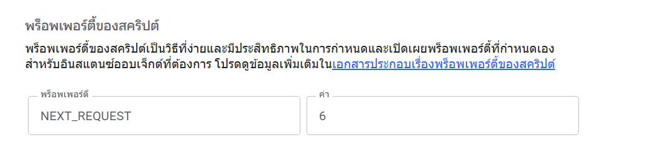
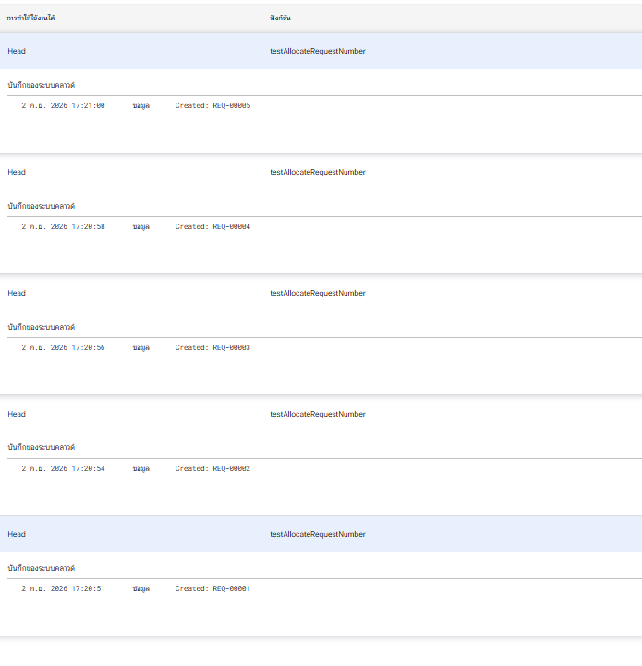

แบบฝึกหัด 9.1 โครงานสรุปผล
README
# Expense Tracker
## ระบบบันทึกและวิเคราะห์รายรับ–รายจ่ายส่วนบุคคล

ระบบ Expense Tracker เป็น Web Application ที่พัฒนาด้วย Google Apps Script
ร่วมกับ Google Sheets สำหรับบันทึก จัดการ และวิเคราะห์ข้อมูลรายรับ–รายจ่ายส่วนบุคคล

---

## 1. ปัญหาและที่มา

การบันทึกรายรับ–รายจ่ายด้วยการจดบันทึกหรือกรอกข้อมูลแบบไม่มีโครงสร้าง
ทำให้ตรวจสอบข้อมูลย้อนหลังได้ยาก และไม่สามารถเห็นภาพรวมของการใช้เงินได้อย่างสะดวก

จึงพัฒนาระบบ Expense Tracker เพื่อให้ผู้ใช้สามารถ

- บันทึกรายรับ
- บันทึกรายจ่าย
- ตรวจสอบประวัติรายการ
- ลบรายการ
- ดูยอดรวมรายรับ
- ดูยอดรวมรายจ่าย
- ดูยอดคงเหลือ
- วิเคราะห์รายจ่ายตามหมวดหมู่
- ดูรายงานแยกตามเดือน
- แสดงกราฟรายจ่าย

---

## 2. กลุ่มผู้ใช้งาน

### ผู้ใช้งานทั่วไป

สามารถ

- Login เข้าสู่ระบบ
- เพิ่มรายการรายรับ
- เพิ่มรายการรายจ่าย
- ดูประวัติรายการของตนเอง
- ลบรายการของตนเอง
- ดู Dashboard
- ดูรายงานรายเดือน
- Logout

ระบบจะไม่อนุญาตให้ผู้ใช้เข้าถึงรายการของผู้ใช้อื่น

---

## 3. ขอบเขตระบบ

ระบบประกอบด้วยฟังก์ชันหลักดังนี้

| ฟังก์ชัน | รายละเอียด |
|---|---|
| Login | ตรวจสอบ Username และ Password |
| Logout | ออกจากระบบและยกเลิก Session |
| Add Income | เพิ่มรายการรายรับ |
| Add Expense | เพิ่มรายการรายจ่าย |
| Save Data | บันทึกข้อมูลลง Google Sheets |
| History | แสดงประวัติรายการของผู้ใช้ |
| Delete | ลบรายการของผู้ใช้ |
| Dashboard | แสดงยอดรวมรายรับ รายจ่าย และยอดคงเหลือ |
| Category Report | สรุปรายจ่ายตามหมวดหมู่ |
| Monthly Report | กรองรายงานตามเดือน |
| Chart | แสดงกราฟรายจ่ายตามหมวดหมู่ |

---

## 4. เทคโนโลยีที่ใช้

- Google Apps Script
- Google Sheets
- HTML
- CSS
- JavaScript
- Google Apps Script HTML Service
- CacheService
- LockService
- Session Storage

---

## 5. โครงสร้างโปรเจกต์

```text
Expense Tracker
│
├── รหัส.gs
├── Login.html
├── Dashboard.html
├── AddTransaction.html
├── History.html
├── Report.html
├── NotFound.html
│
├── TransactionService.gs
└── ReportService.gs

App script
https://script.google.com/u/0/home/projects/1tuak-z0vxWIzD7mPDzDjeuPt4np6ZBjsGJ9sNXT9v3vr3PcLpdGMmQ5p/edit

google sheet
https://docs.google.com/spreadsheets/d/16gzKe-CrF-ixS3mvhs1PW8Hoc9cCSPamOwwYOtdqEoI/edit?usp=sharing

Test ID | รายการทดสอบ | Expected Result | Result
TC-01 | Login สำเร็จ | เข้าสู่ Dashboard | ผ่าน
TC-02 | Login Password ผิด | ไม่อนุญาตให้ Login | ผ่าน
TC-03 | เพิ่มรายรับ | บันทึกลง Sheets | ผ่าน
TC-04 | เพิ่มรายจ่าย | บันทึกลง Sheets | ผ่าน
TC-05 | Dashboard | คำนวณยอดถูกต้อง | ผ่าน
TC-06 | History | แสดงรายการของตนเอง | ผ่าน
TC-07 | Delete | ลบรายการได้ | ผ่าน
TC-08 | Report | แสดงรายงานและกราฟ | ผ่าน
TC-09 | Validation | ป้องกันข้อมูลผิด | ผ่าน
TC-10 | Session Security | Token ไม่ถูกต้อง → Login | ผ่าน

แบบฝึกหัด 9.2 ระบบรับคำขอทำเสื้อผ้าHandmade

README

# Handmade Clothing Request Management System

ระบบจัดการคำขอสั่งทำเสื้อผ้า Handmade ผ่าน Web App ที่พัฒนาด้วย Google Apps Script และ Google Sheets

ระบบรองรับการส่งคำขอจากลูกค้า การตรวจสอบข้อมูล การบันทึกข้อมูลลง Google Sheets การแจ้งเตือนเจ้าของร้านผ่าน Email และการตรวจสอบสถานะคำขอด้วย Request ID

---

## 1. ภาพรวมระบบ

ระบบถูกออกแบบสำหรับร้านรับสั่งทำเสื้อผ้า Handmade โดยลูกค้าสามารถส่งรายละเอียดความต้องการผ่าน Web App ได้

ประเภทสินค้าที่รองรับ:

- เสื้อ
- กางเกง
- อื่นๆ

หลังจากลูกค้าส่งคำขอ ระบบจะ:

1. ตรวจสอบข้อมูลฝั่ง Client
2. ตรวจสอบข้อมูลซ้ำและความถูกต้องฝั่ง Server
3. สร้าง Request ID อัตโนมัติ
4. บันทึกข้อมูลลง Google Sheets
5. ส่ง Email แจ้งเจ้าของร้าน
6. เปลี่ยนสถานะ Email Sent เป็น `YES`
7. ลูกค้าสามารถใช้ Request ID ตรวจสอบสถานะคำขอได้

---

## 2. เทคโนโลยีที่ใช้

- Google Apps Script
- HTML
- CSS
- JavaScript
- Google Sheets
- GmailApp
- Google Apps Script Web App

---

## 3. โครงสร้างระบบ

```text
Google Apps Script
│
├── Code.gs
├── Config.gs
├── SpreadsheetService.gs
├── SecurityService.gs
├── RequestService.gs
├── EmailService.gs
│
├── Home.html
├── Submit.html
├── Status.html
└── NotFound.html

App script

https://script.google.com/macros/s/AKfycbwolmPc0cu8Ffj4zZ38cxsSJPM291VPU1rXOOOdK714B7Rj1iPIjCXcjPEc3a8HqFQ/exec

Google Sheet
https://docs.google.com/spreadsheets/d/1sJs3MJ_ncHodCaCpL9Op5J3rk_zA7GTGBvgk_v5i7kU/edit?usp=sharing

Test ID | รายการทดสอบ | Expected Result | Result
TC-01 | เปิดหน้า Home | แสดงหน้า Home สำเร็จ | ผ่าน
TC-02 | เลือกประเภทสินค้า | เข้าสู่หน้า Submit พร้อมประเภทสินค้าที่เลือก | ผ่าน
TC-03 | ส่งคำขอข้อมูลถูกต้อง | บันทึกข้อมูลลง Sheets และสร้าง Request ID | ผ่าน
TC-04 | กรอกข้อมูลไม่ครบ | ไม่อนุญาตให้ส่งคำขอ | ผ่าน
TC-05 | Email ไม่ถูกต้อง | แจ้งเตือน Email ไม่ถูกต้อง | ผ่าน
TC-06 | จำนวนสินค้าไม่ถูกต้อง | ป้องกันการบันทึกข้อมูลผิด | ผ่าน
TC-07 | ส่งข้อมูลซ้ำ | ป้องกันการสร้าง Request ซ้ำ | ผ่าน
TC-08 | ส่ง Email แจ้งเจ้าของ | เจ้าของได้รับ Email แจ้งคำขอ | ผ่าน
TC-09 | ตรวจสอบ Status | แสดงข้อมูลและสถานะของคำขอ | ผ่าน
TC-10 | Request ID ไม่ถูกต้อง | ไม่พบข้อมูลหรือแจ้งรูปแบบไม่ถูกต้อง | ผ่าน

